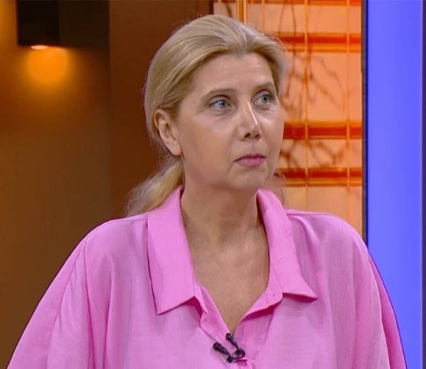
Eka Chkonia
Prof. dr. sc. med.

Gruzija

Profesor psihijatrije na Državnom medicinskom Sveučilištu u Tbilisiju (TSMU), počasni član Svjetske psihijatrijske asocijacije (WPA), predsjednik društva psihijatara Gruzije, programski direktor za psihijatriju (TSMU USMD program), klinički direktor Centralne psihijatrijske bolnice u Tbilisiju (Tbilisi Mental Health Center), Član je uređivačkih odbora u časopisima “V. M. Bekhterev Review of Psychiatry and Medical Psychology” i “The Georgian Psychiatric News”.
Ona je sekretar Steering Committee u Savjetu nacionalnih psihijatrijskih asocijacija pri Europskoj psihijatrijskoj asocijaciji (European Psychiatric Association Council of NPAs), član Etičkog odbora Europske psihijatrijske asocijacije, predsjedavajući Ekspertskog odbora Svjetske psihijatrijske asocijacije za krizu mentalnog zdravlja u Ukrajini, a bila je i Ambasador Gruzije u Europskom koledžu za neuropsihofarmakologiju (ECNP, 2013-2017).
Predavač je opće i kliničke psihijatrije na Medicinskom fakultetu u Tbilisiju (TSMU), gdje je i koordinator za kurseve iz humanog razvoja i neuroznanosti, kao i direktor za referentnost u psihijatriji, koji su u sklopu TSMU USMD programa.

